PT KRUS w Dąbrowie Białostockiej
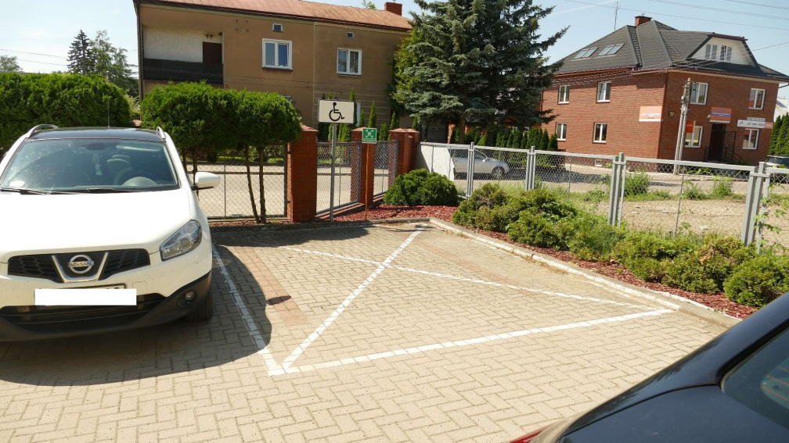
PT KRUS w Bielsku Podlaskim
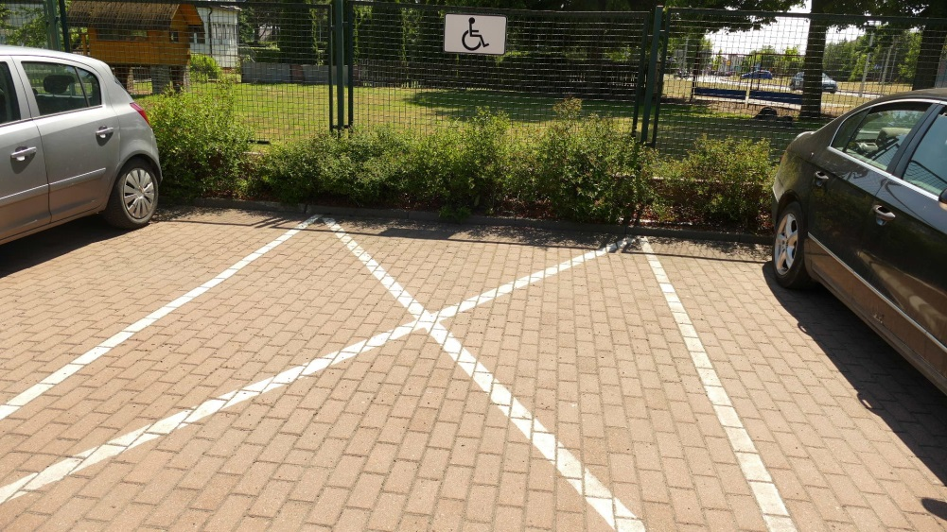
PT KRUS w Sokółce
